RK-22-2004-25, př. 1upr1
počet stran: 4

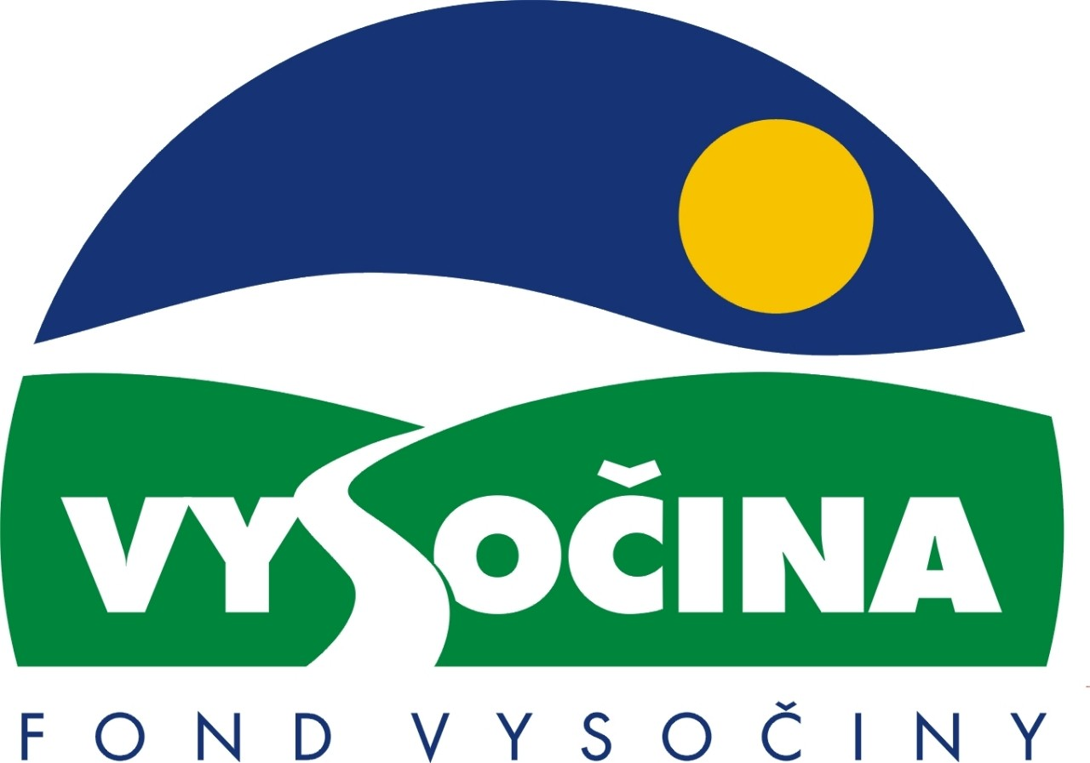
R RK-[č. zasedání]-2003-[bod programu jednání], př. [xx]
počet stran: [xx]
K-[č. zasedání]-2003-[bod programu jednání], př. [xx]
počet stran: [xx]
RK-18-2003-41, př. 1
počet stran: 7
K-18-2003-41, př. 1
počet stran: 7

FOND VYSOČINY

Výzva k předkládání projektů
vyhlášená v souladu
se Statutem Fondu Vysočiny a Zásadami pro poskytování podpory z Fondu Vysočiny

1) Název programu:

INTEGRACE APLIKAČNÍHO VYBAVENÍ ISVS
Grantový program na podporu rozvoje komunikační infrastruktury

2) Celkový objem finančních prostředků: 1.000.000,- Kč

3) Cíl, dílčí cíl a opatření Programu rozvoje kraje Vysočina:

Cíl 3: Zvýšení kvality technického prostředí s důrazem na rozvoj síťové infrastruktury

Dílčí cíl 3.2: Podpora rozvoje telekomunikačních sítí s důrazem na rozvoj aktivit v oblasti informatiky

Opatření 3.2.2: Zavedení informačního systému veřejné správy (ISVS)

4) Cíl programu:
Cílem programu je integrace aplikací veřejné správy, spolupráce mezi subjekty v regionu, maximální využití již existujících aplikací, datových zdrojů a základních registrů ISVS.

5) Popis a rozsah programu:
Podpora vývoje nástrojů integrace aplikací - WS (web services) na bázi XML/SOAP, realizace filozofie SOA architektury (Service Oriented Architecture). Předmětem programu je efektivnější využití aplikačního vybavení veřejné správy, sdílení dat, zrychlení úředních procesů, zvýšení počtu aplikací využívajících základní registry, zpřístupnění dat z backoffice systémů úřadů veřejnosti.

6) Příjemci podpory:
Obce a města kraje Vysočina a jejich příspěvkové organizace

7) Lokalizace projektů:
Kraj Vysočina

8) Přijatelné a nepřijatelné výdaje:
- Vynaložené výdaje (náklady) musí být nezbytné pro uskutečnění projektu a musí odpovídat zásadám zdravého finančního řízení, zvláště efektivnosti a hospodárnosti
- Výdaje (náklady) musí být prokazatelně vynaloženy během provádění projektu, zaneseny v účetnictví žadatele a musí být doloženy prvotními doklady
- Mezi nepřijatelné výdaje (náklady) patří nákup HW, operačních systémů a základního SW vybavení (MS Office, základní moduly aplikačních systémů)
- V rámci programu mohou být financovány pouze výdaje na nákup SW a dat; služby spojené s analýzami, vývojem a implementací SW nástrojů.

9) Základní a specifická kritéria pro posuzování projektů:
Základní kritéria:
- soulad projektu s Programem rozvoje kraje, popř. s dalšími rozvojovými plány a programy
- soulad projektu s vyhlášeným grantovým programem
- soulad projektu s obecně platnými právními předpisy
- připravenost a realizovatelnost projektu
- prokazatelné využití poskytnutých prostředků ve prospěch rozvoje kraje Vysočina
- reálný a průhledný rozpočet nákladů
- důvěryhodnost předkladatele a jeho schopnost akci spolufinancovat a realizovat
Specifická kritéria:
- podrobnost a průhlednost popisu projektu a rozpočtu projektu
- životnost projektu (udržitelnost finanční, organizační apod.)
- počet subjektů zapojených do sdílení a výměny dat
- velikost skupiny potencionálních uživatelů
- míra využití již existující datových zdrojů (čím více, tím lépe)

10) Minimální a maximální výše příspěvku:
Minimální výše finančních prostředků poskytnutých na jeden projekt je 50.000,- Kč. Maximální výše příspěvku činí 75% celkových přijatelných výdajů na projekt, maximálně však 250.000,- Kč.

11) Minimální podíl příjemce podpory:
50 % celkových nákladů projektu.

12) Časový harmonogram realizace projektu:
Projekt bude zahájen po podpisu smlouvy o poskytnutí podpory žadatelem a ukončen nejpozději do 3 měsíců od podpisu smlouvy o poskytnutí podpory.

13) Platební podmínky:
Finanční příspěvek bude poskytnut na základě smlouvy o poskytnutí podpory, v níž budou stanoveny podmínky čerpání finančních prostředků, termíny uvolňování finančních prostředků v návaznosti na rozpracovanost projektu, způsob a termín závěrečného vyúčtování, sankce za nedodržení parametrů projektu a za neoprávněné využití finančních prostředků.
Pokud nebude bez závažného důvodu smlouva podepsána žadatelem a zaslána zpět na odbor informatiky do 30 dnů od jejího obdržení, ztrácí žadatel automaticky nárok na poskytnutí finančního příspěvku. Pokud si žadatel bude vědom závažných důvodů, které mu zabrání v podpisu smlouvy, může požádat o prodloužení platnosti návrhu smlouvy písemně odbor informatiky ještě před uplynutím stanovené lhůty, tj. do 30 dnů od prokazatelného doručení příjemci.
Finanční příspěvek nemůže být v průběhu realizace převeden na jiný subjekt a nelze jej poskytnout na již zrealizované projekty.
Podpora bude Příjemci poskytnuta formou bezhotovostního převodu příspěvku na účet Příjemce po ukončení realizace projektu. Podmínkou převodu finančních prostředků na účet Příjemce je předložení dokladů o výši celkových nákladů projektu a jejich úhradě (podle výpisů z bankovních účtů nebo pokladních dokladů). Vyúčtování celkových nákladů projektu a závěrečná zpráva budou předloženy na předepsaném formuláři včetně kopií prvotních účetních dokladů do 30 dnů po skončení doby vymezené pro realizaci projektu na adresu garanta grantového programu, tj. max. do 4 měsíců od podpisu smlouvy žadatelem. Spolu se závěrečnou zprávou budou předloženy kopie účetních dokladů (např. faktura) a doklad o zaplacení celkové částky (např. výpis z účtu). Datum vystavení faktury bude nejdříve v den začátku realizace projektu, nejdéle v den ukončení realizace projektu, přičemž platba musí proběhnout do 30-ti dnů od ukončení realizace projektu.
Souběh podpory z Fondu Vysočiny s dotacemi z dotačních titulů státního rozpočtu nebo jiných fondů se nevylučuje.
Souběh podpory z několika grantových programů Fondu Vysočiny na realizaci jednoho projektu není možný.

14) Termíny a podmínky podání projektů:
Žadatelé o podporu projektů musí předložit kompletně vyplněnou Žádost o poskytnutí podpory na předepsaném formuláři.

Povinné přílohy žádosti:
- podrobný položkový rozpis nákladů
- popis rozhraní systému (ideálně ve formě WSDL)

Formulář žádosti je umístěn na internetové adrese www.fondvysociny.cz a je k vyzvednutí na adrese: kraj Vysočina, krajský úřad, odbor informatiky, oddělení koncepční, Žižkova 57, 587 33 Jihlava. Na stejné webové stránce najdete Statut Fondu Vysočiny a Zásady pro poskytování podpory z Fondu Vysočiny, kde se dočtete kompletní informace k podmínkám poskytnutí podpory.
Žádosti zpracované ve dvou vyhotoveních včetně příloh (originál + kopie) se přijímají osobně prostřednictvím podatelny Krajského úřadu kraje Vysočina, Žižkova 57, 587 33 Jihlava nebo poštou v termínu do 3.9.2004 (rozhodující je datum poštovního razítka).

Žádosti budou předloženy v zalepené obálce označené: Fond Vysočiny, Grantový program „INTEGRACE APLIKAČNÍHO VYBAVENÍ ISVS“, Neotvírat!

15) Odpovědnost za realizaci podpory (garant programu):
Garantem programu je odbor informatiky, Krajský úřad kraje Vysočina, Žižkova 57, Jihlava, 587 33.
Průběžné informace ke zpracování projektů bude poskytovat odbor informatiky, Ing. Petr Pavlinec, tel. 564 602 114, pavlinec.p@kr-vysocina.cz , popř. oddělení koncepční, Ing. Martina Rojková, tel. 564 602 341, e-mail: rojkova.m@kr-vysocina.cz .
Jednotlivé projekty budou posouzeny garantem z hlediska administrativního souladu a řídícím výborem grantového programu, který po ukončení procesu hodnocení rozhodne o přiznání podpory konkrétním žadatelům. V případě přiznání podpory může řídicí výbor navrhnout nižší částku, než je požadována. S výsledkem tohoto procesu budou žadatelé seznámeni písemně do 14 dnů po zasedání řídícího výboru, který rozhodne o přidělení podpory.

Žádost, která nesplňuje všechny formální náležitosti (např. všechny přílohy, podpis statutárního zástupce) nebo bude zaslána po termínu, bude řídícím výborem z hodnocení vyřazena. Žadatelé nebudou vyzýváni k doplnění chybějících údajů.
Dokládání chybějících náležitostí po uzávěrce programu není možné.

Podpora z Fondu Vysočiny nepředstavuje nárokový příspěvek, nejde ani o správní řízení, a tudíž proti rozhodnutí řídícího výboru není odvolání.

.

